《好事情》活动设计
科目版本 | 小学语文 西南师大版 二年级上册
章 节 | 第5单元
课 名 | 好事情
学习目标 | 1．用学过的“加一加”、“换一换”等识字方法，识记本课的12个生字，能抓住汉字的关键笔画正确端正地写8个生字，感受汉字的形体美。  2．结合语言环境体会“假使”、“恰好”、“委屈”等词语的意思，并能用其中的一些词语造句。  3.分角色正确、流利、有感情地朗读课文，明白做好事应从身边的小事做起。
具体环节设计
教学环节 | 内 容
1. 教师上课
1.1导入新课 | 今天，老师给大家带来了一位新朋友，他的名字叫——尤拉。尤拉很想做好事情。（师板书：好事情）让我们一起走进课文《好事情》
1.2初读感知 | - 借助拼音，把生字的字音读准，把句子读通顺。  - 读完后把红色音节的字多拼读几遍。
1.3学习生字 | 1.我会读生字。出示：带拼音的生字，学生开火车拼读。 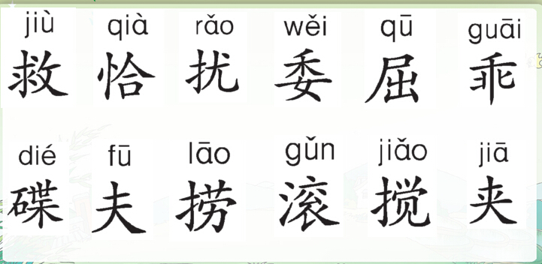  2.我会读生词。  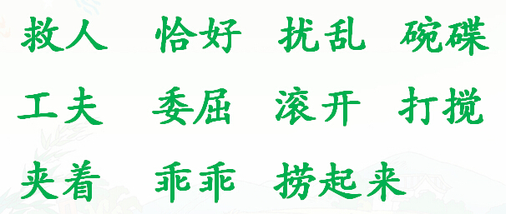
1.4学习课文 | 1.尤拉想做什么好事情呢？  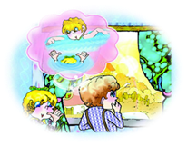假使我妹妹掉在水里，我就去救她！  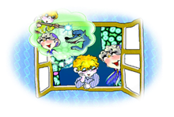假使狼来抓奶奶，我就用枪打它们！  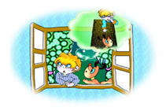假使哈巴狗掉进井里，我就把他捞起来！
1.4学习课文 | 2. 出示：“救”，仔细观察“救”字，你怎样来记住这个字？你能用“救”组哪些词?书写“救”。  假使我妹妹掉在水里，我就去救她！  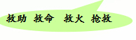  3. 这三句话中都有哪个词语？“假使”可以换成哪个词语？出示“假”的两个读音读。找出这几句话中的另一个多音字“哈”，并组词。  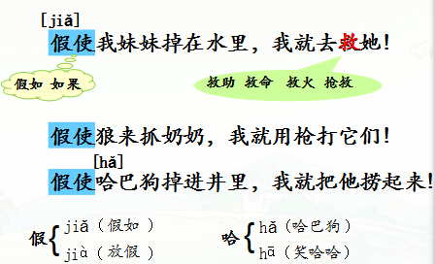  4.通过“正好”理解“恰好”的意思。给“恰”字找形近字，并通过送字宝宝回家的游戏区分“恰”的几个形近字。  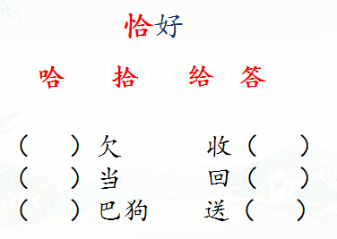  5.大家恰好需要帮助的时候，他们得到尤拉的帮助了吗？尤拉是怎么做的？从文中找出相关的句子。  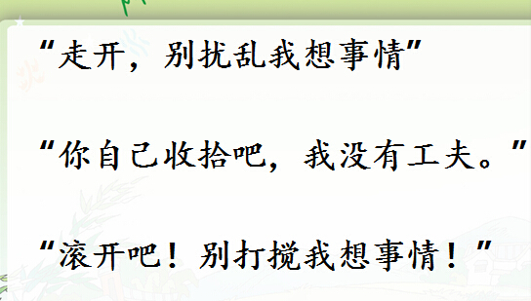  6.出示“扰”“滚”“搅”齐读。在这三句中有一组近义词，请你把它找出来。你还能给它们找个近义词吗？  7. 读词语：扰乱、事情、收拾、打搅。选自己喜欢的词语说话。  8.尤拉是个乖孩子吗？引导学生通过“乘”和“乖”的比较，记住“乖”字。书写“乖”，师指导“乖”的笔顺。  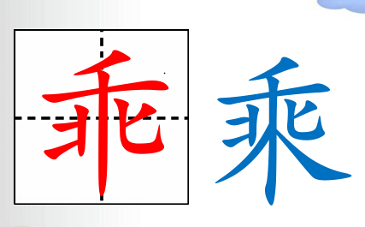  9.出示：扰、搅、滚书写。  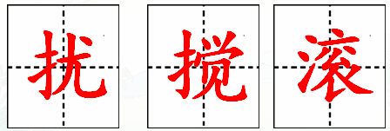
1.4学习课文 | 10. 尤拉没有帮助大家，他们都怎么样了？  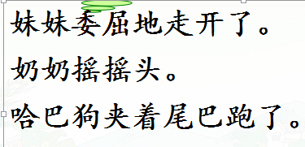  11. 出示“委屈”，读词。引导学生理解“委屈”的意思。带着感情朗读这部分内容。  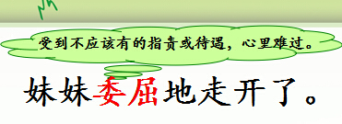  12. 分角色朗读课文。  13. 尤拉赶走小狗后，跑到妈妈那里说：我能做点什么好事情？孩子们看看妈妈是怎么回答他的。  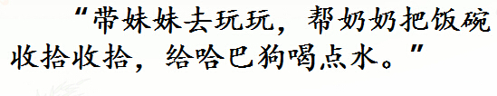
1.4学习课文 | 14.妈妈说的算不算好事情？此时此刻，你想对小尤拉说些什么？
1.5总结 | 1.我们要做好事情，就应该从身边做起，从小事做起。板书：身边的小事  2.老师送大家一句话：帮助别人，快乐自己。
2.学生自学
2.1跟我学 | 1．用学过的识字方法，识记本课12的个生字，会正确端正地写8个生字，感受汉字的形体美。  2．结合语言环境体会“假使”、“恰好”、“委屈”等词语的意思，并能用其中的一些词语造句。  3.分角色正确、流利、有感情地朗读课文，明白做好事应从身边的小事做起。
2.2学生练习 | 一、 比一比，再组词。  恰( ) 屈( ) 救( ) 扰( )  拾( ) 尾( ) 球( ) 搅( )  二、查字典。  1．“滚”字，用音序查字法， 应查大写字母 ，用部首查字法，应先查 部，再查 画，组词： 。  2．“乖”字，用音序查字法，应查大写字母 ，用部首查字法，应先查 部，再查 画，组词： 。  三、读一读，选择你喜欢的词语造句。  假使 恰好 扰乱 委屈 打搅 抚摸 收拾  （ ）  ( )  四、学了这个故事，你明白了什么？
2.2学生练习 | 答案
2.2学生练习 | 一、比一比，再组词。 答案：略  二、查字典。  1．“滚”字，用音序查字法， 应查大写字母 G ，用部首查字法，应先查 氵部，再查 1０画，组词： 滚开 。  2．“乖”字，用音序查字法，应查大写字母 Ｇ ，用部首查字法，应先查 丿部，再查 ７ 画，组词： 乖巧 。  三、读一读，选择你喜欢的词语造句。（答案 略）  四、学了这个故事，你明白了什么？  做好事要从身边的小事做起，帮助别人快乐自己。
3．拓展资源
3.1活动脚本
3.2参考教案
3.3常见问题 | 识字教学中存在的一些问题：  1.新课标要求，应养成正确的写字姿势和良好的写字习惯，书写规范、端正、整洁。在教学过程中要避免为了让学生能记忆生字，让学生进行着机械重复抄写的现象。  2.教师教学中过分重视对每个字的教学过程，缺乏对识字方法的传授和能力的培养，学生只局限于掌握加部首、去部首、换部首等几种简单的识字方法，学生学习生字的方法比较呆板，从而导致学生识字能力不强。  3.汉字是由“音、形、义” 3个因素构成的。教师在教学时，“音、形、义”面面俱到的现象较严重，老师似乎不放心，几乎对每一个生字的音、形、义都要进行分析，不能避易就难进行重点突破，重点、难点教学不突出。

